Siacoin- 风险等级「B」 - 标准共识投资风险评级

微信标题：Sia分布式存储已初步落地，双代币系统创新性高

北京时间 2018 年 8 月 10 日，标准共识发布针对区块链项目「Siacoin」（代币符号：SC）的一般投资风险评级报告。以下为报告的主要内容。

## Overview 概述

报告将 Siacoin 风险等级定义为「B」，该项目属于「一般风险」水平，需要投资者注意。

依据「标准共识一般项目投资风险评级标准（初创期）」 获得「B」评级的主要原因是：Sia 开发周期过长，企业级客户端能否落地存在一定的不确定性；Sia 用户体验尚不够友好；官网披露的持币统计功能不够完善；Sia 云存储已实际落地应用；双代币设计创新性高；项目信息披露及履约情况较好。

基于标准共识分析师团队调查和研究，项目主要风险及优势在于：

**项目主要风险**

风险点一：Sia 开发周期较长，2014 年开始开发，预计 2020 年接入大量企业用户，对于实现企业云存储存在一定的不确定性。

Sia 2014 年开始开发，根据 Sia 2018 年的线路图规划，Sia 今年开始接入企业级用户，预计 2019 年达到 Amazon S3 的速度，2020 预计可以成为 Amazon S3 的竞争对手，企业用户可以使用 Sia 提供的云存储服务作为 Amazon S3 的替代品。

Sia 线路图规划的开发周期超过 6 年，目前距离完全实现为企业级用户提供云存储服务还需要 2 年左右，存在一定落地的不确定性，周期过长可能出现竞争对手增多，无法及时抢占市场等问题。

风险点二：Sia 空间提供者（主机）用户体验尚不友好。

Sia 第一次需要下载 13 G 左右的 consensus.db 及 transactionpool.db，安装后提供空间的操作流程过长且相对复杂， 用户体验较差。

风险点三：Sia Explorer 暂未提供持币情况统计列表，仓位透明度低，可能存在被操纵风险。

根据 Sia 项目方提供的 Explorer ，未能查找到 SC 的持币地址数量以及持币总数，仅能查看生成区块数目。所以，无法进行持仓方面跟踪检查，透明度极低。且每次成交量大幅上涨后，价格马上进入快速下跌通道，具有一定被操纵迹象和投机风险。

**项目主要优势**

优势一：Sia 去中心化云存储已落地，有效保护用户隐私安全。

Sia 2018 年线路图的规划已落地，Sia 已为租户及空间提供者提供三种操作系统（Windows、MAC、Linux）客户端Sia 去中心云储存采用纠删码技术及 Twofish 加密算法处理文件，在保证用户查看、调用文件的同时规避了网络中的超级管理员可查看、限制、禁止用户上传特定文件的特权。

优势二：Sia 特有的双代币系统创新性高，有利于项目长期发展。

根据 Sia 的经济模型，Siacoin 全部预留挖矿，团队持有 Siafund 份额，Siafund 的收益来源于系统内交易手续费（ Siacoin )。持有 Siafund 份额将享有系统内所有交易所产生的手续费收益（ Siacoin ）。Sia 平台的使用的用户越多，产生的手续费越高，团队收益越多。这种机制可以促使团队专注项目开发，鼓励项目方从平台的发展中获得收益。

另外，所有的 Siacoin 用于挖矿 ,项目团队未向公众发币募资，通过二级市场套现的可能性较小。

优势三：Sia 项目信息披露及履约情况较好。

Sia 信息披露渠道较多，披露内容较为全面，官网目前提供了主机及存储空间情况（提供的空间、主机地点、在线情况），网络情况（区块信息、交易信息）等统计信息。

Sia 履约情况较好，Sia 路线图设计了 6 年的开发规划，目前 2018 年计划推出的云存储产品已经落地，已有 630 个活跃主机提供 3678.71TB 的去中心存储空间。

以上为项目主要风险点和优势，以下为完整报告。

如果任何项目方对标准共识的评级结果有疑问，或对相关数据提出申诉（包括但不限于项目运营数字、重要团队成员变更原因、代码更新和最新交易表现等），标准共识分析师团队会根据材料的真实性重新评估。

如果标准共识分析师团队在调查过程中使用了错误材料而影响评级结果，或任何项目变动可能导致评级等级变动时，标准共识也会重新调查和评估风险等级。

任何项目方、利益相关方和投资者可直接通过微信公众号（「标准共识」ID：SNCrating）后台与我们联系，也可以发送邮件至：contact@sncrating.com。

## Rationale 依据

### **产品和技术模块**

#### 

#### 市场及产品分析

Sia 致力于打造一个去中心化云存储平台。不同于中心化云存储平台(谷歌云端硬盘、亚马逊 Cloud Drive、苹果 iCloud、百度云等)，Sia 利用纠删码技术及加密技术，将内容存储在出售硬盘空间的 PC 上） ，，实现去中心化的存储。Sia 在定位上则更倾向于为企业用户提供存储服务。

1. Sia 去中心化云存储，解决了传统云存储的平台存在的问题：

1）隐私安全：传统的云存储平台的管理员对用户上传的内容，拥有绝对的管理权限，可以删除云盘内容、禁止上传某些内容到云盘，甚至有查看用户云盘内容的风险。

2）数据安全：云存储服务器早已经成为了黑客入侵的目标，服务器上有海量的用户数据，对此类大用户群服务的劫持更加是黑色收入的重要来源，也就是说服务器的安全性直接影响着用户上传数据的安全。

3）服务器提供方经营风险：提供公众的云存储服务，每年的资金投入在 5 亿元以上。在这种情况下，服务器提供商可能会因为亏损问题、盈收问题而被迫停止运营。一旦停止运营，用户数据的迁移、安全则成为问题

1. Sia 去中心化云存储模式，存储空间的提供方和使用方通过文件（智能）合约制定手续费、存储空间、存储时间等协议，并通过设置对应保证金，规避双方可能存在的违约风险。

1）文件（智能）合约：

* 文件合约是存储空间使用方（租用方）和存储空间提供方（托管主机）间的合约。包括：存储时间、双方保证金、支付参数、关于保存文件激励/惩罚机制。
* 文件合约的核心是文件的 Merkle 根散列。为了构建这个散列，文件被分成固定大小的段散列到一个 Merkle 树上。根散列以及文件的总大小，可以用来验证存储证明。

2）存储空间提供方（托管主机）：

* 数据被传到网络上之前，所有在 Sia 里的数据都经过了加密处理，而且解密只是在下载后才进行。托管主机看不到解密的数据。
* 文件备份方式：文件不是只传给一个或者两个或者三个托管主机，而是传给很多托管主机。使用删除算法技术如 Reed-Solomon 码，即使没有高度的备份系统也能达到高度的可靠性。Sia 通过奖励机制使得托管主机不仅在储存了数据后能得到报酬，而且即使租用者到时不在线也能保证能得到。
* 托管方需提供押金，一旦托管方不能执行合约中的义务，押金将被没收。文件合约记录在区块链中，这个区块链相当于文件合约的第三方代管者。当文件合约结束后，托管主机必须向区块链提供存储证明以证明它依然存储着这些文件。在托管主机提交了存储证明后，托管主机才能收回押金和收到租用方的支付款。
* 文件合约为托管主机保存好文件提供了强有力的奖励机制和动机。保存好文件可以得到报酬，保存不好文件会被罚款。

3）存储空间使用方：存储空间的使用方，同样需要抵押一定的 SC，在文件合约中放入 SC 作为租期到期后支付给主机的手续费。SC 价格上涨，托管方为了获取用户，会相应调整价格。

标准共识分析：

根据市场调查公司 MarketsandMarkets 云存储市场数据显示，云存储市场 2017 年的 307 亿美元，预计 2020 年将达到 889.1 亿美元市场规模。

云存储解决方案和服务的主要提供商包括亚马逊网络服务、IBM、微软、谷歌、阿里。

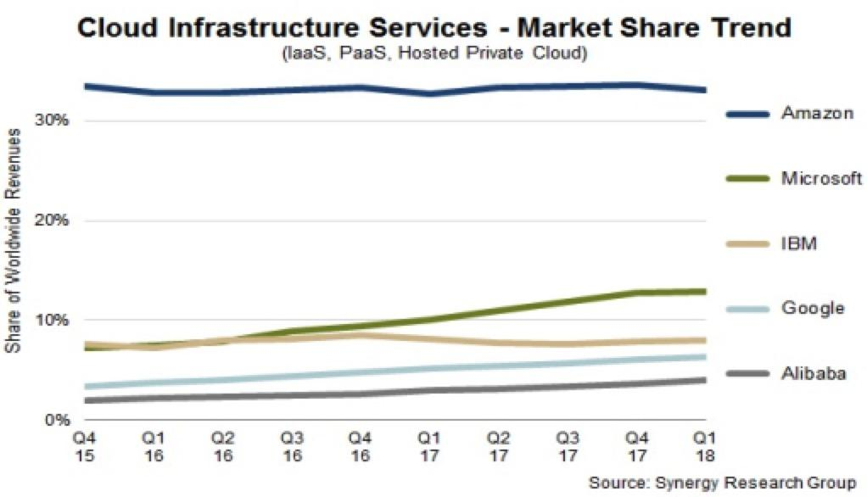

Sia 去中心云存储相对主流云存储服务商的不足：

1. Sia 处理数据的速度，性能低于中心化云服务器，企业对数据和资料除了安全的需求还有实时调取的需求。
2. Sia 目标的主要服务对象为企业，目前只支持三种操作系统（Windows、MAC、Linux)，暂时不支持手机操作系统的接入，移动端能提供的空间和使用数据的需求未被开发。
3. 娱乐、新闻类公司、大数据支撑的公司都有极大的云数据存储需求，这部分企业中视频服务类公司对数据调用速度要求较高。
4. Sia 官网公布的可用空间显示，目前 Sia 提供 4.2 PB 的空间，但是仅使用了 198TB，使用率不足 5%，Sia 还需要针对其目标的企业用户，升级性能。

下图为官网提供的 Sia 目前的存储情况：

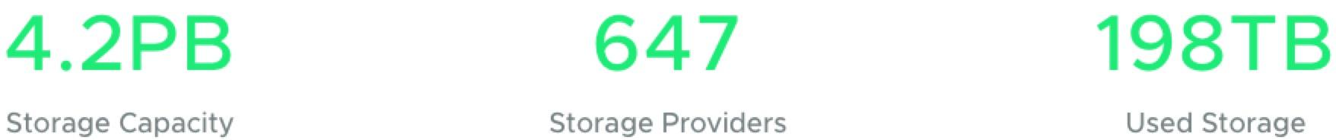

Sia 去中心云存储方式相对于传统的云储存具有以下优势：

1. 价格优势，用户可以通过 Sia 租用存储空间或者出租存储空间，Sia 只是一个撮合的平台，中心化机构提供的云存储服务通常需要将服务器集中安置在固定的场所，Sia 相对中心化的机构节省了租金电费等费用，可以提供一个相对低廉的价格。
2. 隐私安全，中心化云服务商管理员有绝对的权力，拥有限制、禁止、查看用户上传内容的权力，Sia 去中心存储的方式，利用加密技术，保护了用户上传资料的隐私。

下图为 2018 云存储服务性价比排名第一的价格与 Sia 的对比：



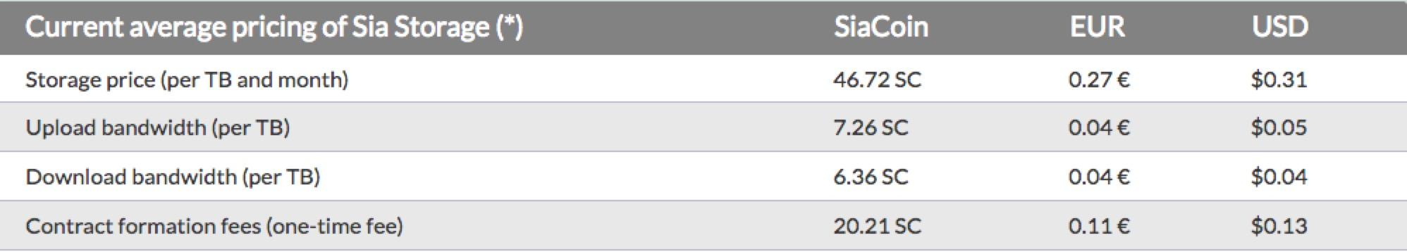

另外，我们将Sia 与 IPFS 进行比对：

IPFS 的目的是取代 http， 用去中心化方式重建现在的互联网: 任何人都可能运行服务器，而且允许任何人浏览服务器上的内容。但是如果服务器离线或下线时，内容就无法打开和看到。

1. IPFS 在以内容为基础的查找方。如果用户知道一个文件的散列（hash），而且有人在网络中通过 IPFS 提供这个文件，用户就能从他们那里获取这个文件。这也意味着用户不需要保存不同服务器和网站的一系列的链条来打开这个文件，用户只需要一个散列即可。但在另一方面，IPFS没法保证会有人在线提供这个文件。
2. 在 Sia 上取文件，用户需要知道散列和持有文件的人。在 Sia 里，托管主机因为保存文件会得到报酬，而且 Sia 有一套奖励机制来保证文件不会消失。IPFS 不提供这样的保证，在 IPFS 中，大的或储存成本高的文件很可能会消失，尤其是不流行的文件更可能消失。在 Sia 里，无论一个文件流行还是不流行，它都会在网络里。

Sia 与 Storj 的主要区别是文件处理的方式不同：

1. Storj 对文件的加密和分散存储的方式与 Sia 不同。Storj 的文件被分割成几个碎片，然后对分开的内容分别运行 hash 算法，并分散存储在网络中，用户持有的私钥会记录这些碎片在网络中的位置信息以及文件的访问权。
2. Sia 将上传的文件分成 30 个部分，加密并分发给许多网络用户。 30个分段中的任何10 个可以完全恢复源文件，即使存储特定文件的 30 个用户中有 20 个离线，该文件也不会丢失。

#### 技术分析

##### 技术介绍

Sia 处理用户文件时采用纠删码技术及对并用 Twofish 算法进行加密，在托管机和存储空间使用大额支付时采用 payment channels 技术。

1. 纠删码（Reed-Solomon 码）技术：纠删码技术主要是通过纠删码算法将原始的数据进行编码得到冗余，并将数据和冗余一并存储起来，以达到容错的目的。Sia 将上传的文件分成 30 个部分，加密并分发给许多网络用户。 30个分段中的任何10 个可以完全恢复源文件，即使存储特定文件的 30 个用户中有 20 个离线，该文件也不会丢失。
2. Twofish 加密算法：Twofish 是 counterpane 公司向 NIST 提交的一种满足 AES 要求的加密算法。（AES：块加密被用来对数据流进行加密，也可以被用来制造一些专用的数据加密设备）。
3. payment channels：类似比特币闪电网络，一种用来处理存储空间使用方和存储空间提供者之间大额交易的技术。

##### 功能评测

Sia 是基于区块链技术的分布式存储系统。它的主要特点如下：

* 相对于集中式云存储服务商来说为用户提供更低成本的云存储服务；
* 由于采用分布式网络和加密技术，用户的文件不会被窃取，隐私得到保护；
* 具有高冗余性，不存在单节点失效后文件丢失的问题；
* 代码开源，可以基于 Sia API 开发更多的应用程序。

打开官网地址 <http://sia.tech/get-started>，可以看到该项目提供的各种软件，核心软件是 Sia UI 和 Sia Daemon，Sia UI 是一个图形用户界面程序，用户可以在这里管理自己的钱包、租用和出租空间、上传文件、命令行操作以及查看升级和配置信息，这是用户最常用的工具，Sia Daemon 是一个纯命令行环境，分为 siad.exe 守护进程和 siac.exe 客户端这两个程序，对于习惯用命令行的用户来说比较合适，Sia UI 已经包括了 Sia Daemon 的功能。  
  
目前这两个软件都提供了 Windows、macOS 和 Linux 版本的下载，并未提供 Android 和 IOS 的版本，所以只能在 PC 端上进行操作。Sia UI 是一个绿色无需安装的软件，下载之后解压缩便可以直接使用。

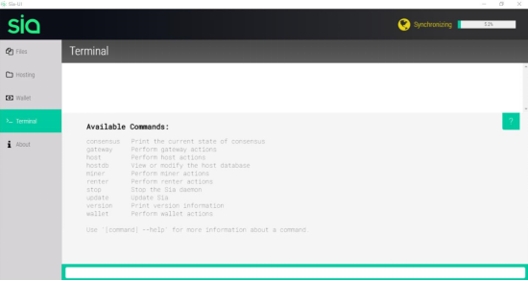

打开软件后左边清晰展现了文件管理、主机租用、钱包管理、命令行终端以及其他信息，右上角的图标展示了区块数据同步的进程，整体界面非常清爽直观。

需要注意的是打开软件后同步就会自动开启，从下载压缩包，然后解压打开软件，直到自动同步数据，这个流程虽然做到了最简，但并没有给用户机会去设置数据存放的路径。

没有分全节点和轻钱包，打开 Sia UI 就要同步所有的数据，截至目前总数居量大小为 13G，默认存放路径可以在左侧 About 中的 Show Sia Data 点击查看，它会存在 C 盘的一个路径下。

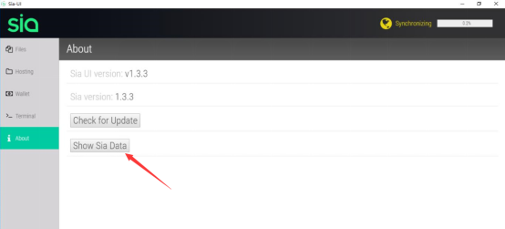

需要把 datadir 后面的路径改为希望的路径，对于 C 盘空间不够大的用户这点特别重要，这也是 Sia UI 软件一个比较大的问题。Sia UI 的另外一个问题是不能正常关闭，点击关闭后只是关闭了界面，程序仍在运行，只能通过结束进程的方式关闭软件。如果想要通过在命令行终端执行 stop 命令停止同步，则会出现报错。

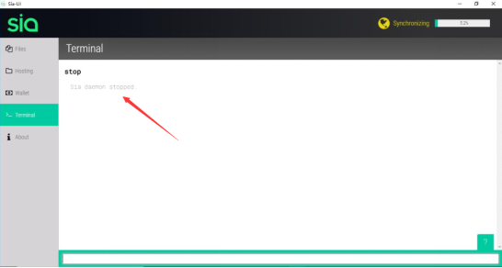

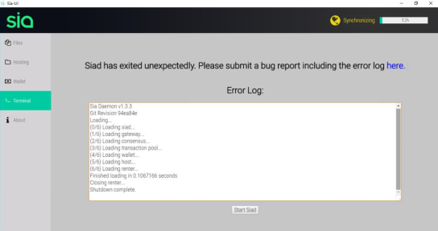

创建钱包的过程非常简单，只需要记住 29 个英文助记词就可以了，创建好钱包之后，Siacoin 的收发，钱包的备份恢复，各种操作都非常简单，需要 2000 个 SC 才可以出租空间，因为空间租用的智能合约会要求抵押一定数量的 SC，在购买了存储之后便可以进行文件上传了。

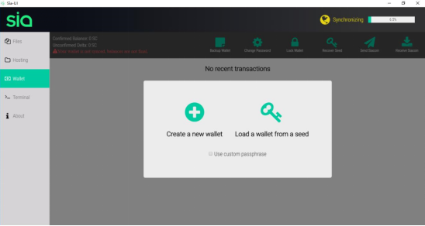

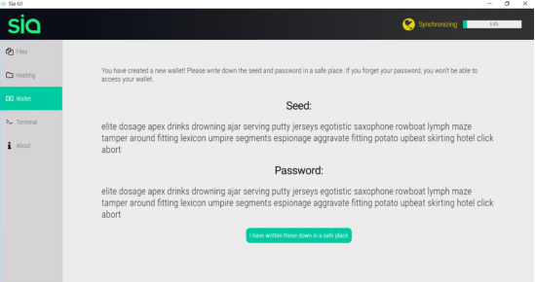

Sia Daemon 是纯命令行界面，先打开 siad.exe 程序开启服务，然后打开 siac.exe 后面接上参数便可以执行各种操作。通过 stop 命令可以正常关闭数据同步。  
  
除了以上两个主要用的软件，官网还列出了两个矿池 Luxor 和 SiaMing，这个两个矿池的网站都详细介绍了挖矿软件以及矿池的情况，对想要挖矿的用户都是非常友好的。

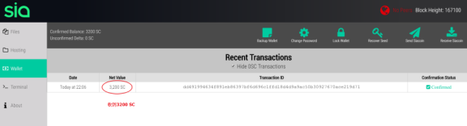

在<https://explore.sia.tech/> ，搜索该交易 ID，可以获取详细信息：

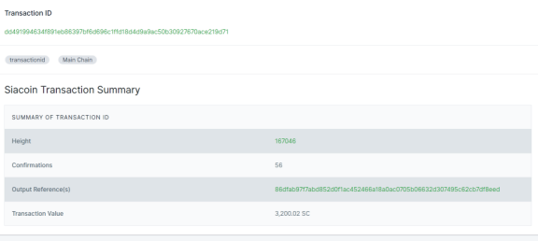

创建一个目录：

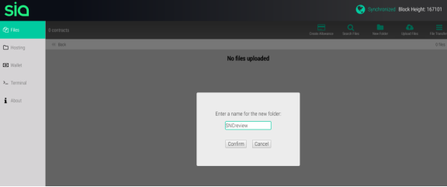

设置 Accept Contracts 为 YES：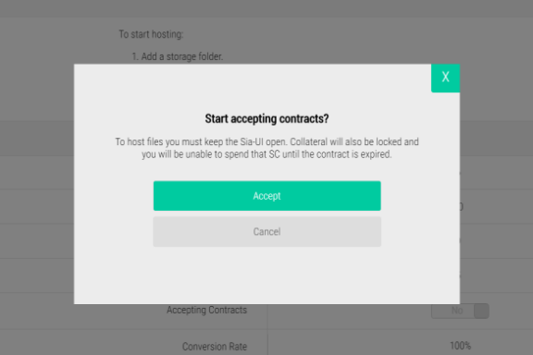

再点 Announce：

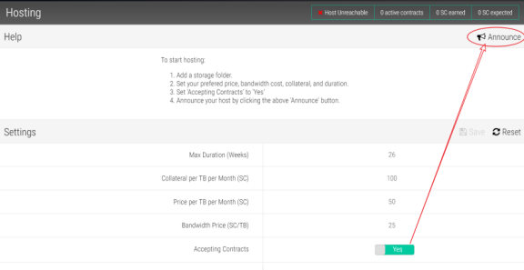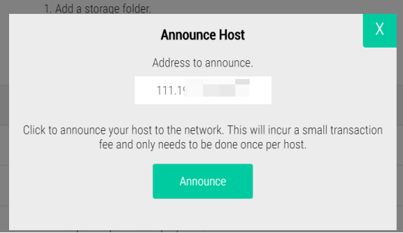

上传文件:

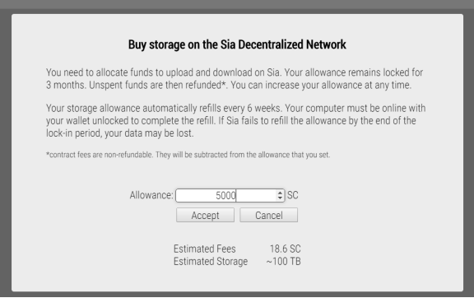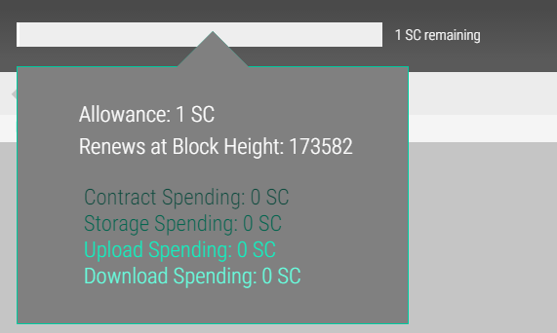

创建两个目录:



花费:

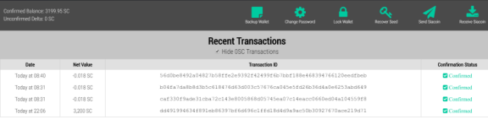

注意要提供空间挖矿和创建目录，必须打开路由器防火墙中的 9981 和 9982 端口，

HOST 目录：

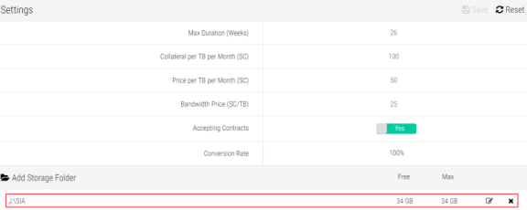

上传一个音乐文件的速度大概是几百 K 每秒，距离商用还需要提供更优性能，以及更友好的用户使用体验。

GitHub 代码质量评测

##### Sia 项目已经全部开源：[https://gitlab.com/NebulousLabs/Sia。](https://gitlab.com/NebulousLabs/Sia%E3%80%82)

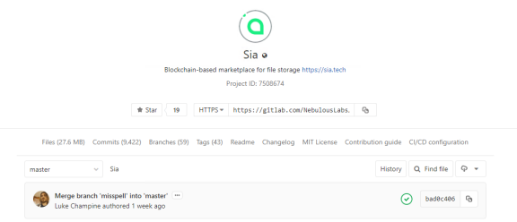

Sia 目前有两种运行方式: said 和 saic。Said 是一种后台服务，运行 Sia 协议，并在端口 9,980 上提供一个 HTTP API。Saic 则是一个命令行程序，用于与 Said 进行交互。另外，还提供了一个 Sia-UI，供普通用户使用。

对于开发人员，项目方提供了详细的 API 文档，介绍如何使用 Said 服务，例如：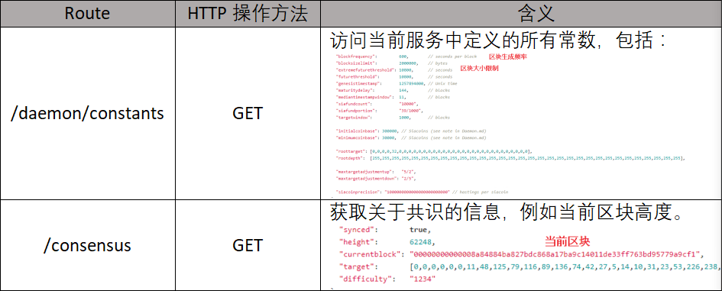

核心代码主要位于以下几个文件，均用 Go 语言编写：  
1.<https://gitlab.com/NebulousLabs/Sia/blob/master/node/node.go> 这里定义了如何创建一个 Sia 节点。一个节点中包含多个模块，包括：

1）共识  
2）网关  
3）宿主  
4）矿工  
5）出借方  
6）钱包  
7）交易池  
  
2.各种模块的定义：<https://gitlab.com/NebulousLabs/Sia/tree/master/modules> 譬如，在共识模块（<https://gitlab.com/NebulousLabs/Sia/blob/master/modules/consensus.go> ）中，详细定义了根据共识机制，选择区块的相关方法：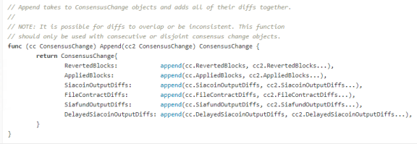

譬如，对于共识（consensus），主要代码位于：

<https://gitlab.com/NebulousLabs/Sia/tree/master/modules/consensus>

Sia 采用的是 PoW（工作量证明机制），其中定义了区块验证的规则：



与挖矿有关的核心代码位于矿工模块（miner module）之中：

<https://gitlab.com/NebulousLabs/Sia/blob/master/modules/miner/miner.go>

3.与加密有关的定义位于 [https://gitlab.com/NebulousLabs/Sia/tree/master/crypto， 其中包含了生成哈希值、Merkle 树、数字签名等加密对象的方法。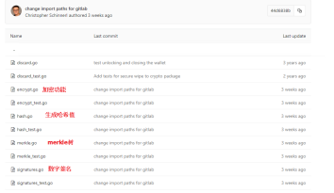](https://gitlab.com/NebulousLabs/Sia/tree/master/crypto%EF%BC%8C%E5%85%B6%E4%B8%AD%E5%8C%85%E5%90%AB%E4%BA%86%E7%94%9F%E6%88%90%E5%93%88%E5%B8%8C%E5%80%BC%E3%80%81Merkle%E6%A0%91%E3%80%81%E6%95%B0%E5%AD%97%E7%AD%BE%E5%90%8D%E7%AD%89%E5%8A%A0%E5%AF%86%E5%AF%B9%E8%B1%A1%E7%9A%84%E6%96%B9%E6%B3%95%E3%80%82*)

4.Said（即后台服务）的主要代码位于：  
<https://gitlab.com/NebulousLabs/Sia/blob/master/cmd/siad/main.go> 用户在启动后端服务时，可以选择用参数形式，只启用其中部分模块。

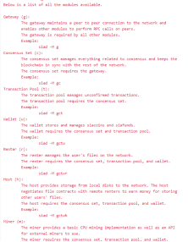

下面是最近提交的代码：

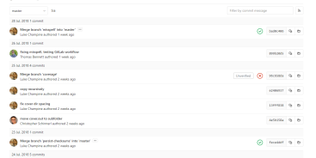

下图为提交历史（到master branch，即主干分支）：

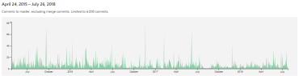

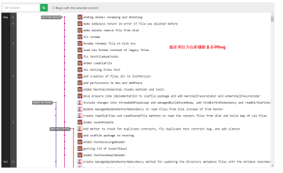

项目方发布了持续集成（continuous integration）的脚本，显示开发相当高效。<https://gitlab.com/NebulousLabs/Sia/blob/master/.gitlab-ci.yml>

# Siacoin 锁仓代码

没有在源代码中找到任何关于锁仓的内容。

由于 Sia 项目没有进行预挖矿和对公众公开募资，项目开发团队及公司没有分配固定额度的 Siacoin，所有的 Siacoin 将由后续挖矿产生，因此，项目没有设置锁仓的必要性。

标准共识分析：

总体而言，其代码的特点包括：

1）各个功能块直接的逻辑关系非常清晰，程序架构明确。

2）注释非常详细，便于内部和外部开发人员了解代码功能。

3）大部分模块都有详细的 Readme，包括提供给外部开发者的 API 说明，非常详尽。

4）更新、提交相当频繁。

#### Token 生态系统

Sia 加密体系下有两种类型的货币：

1）第一种是云储币(Siacoin)。

云储币在每个区块中产生并分发给矿工们。然后，这些矿工可以使用获得的云储币为文件合约提供资金，或者可以将云储币转送给其他人，云储币由一个无限精度无符号整数所表示。

Siacoin 的供应是永久增加的，第一个区块奖励 300,000 个 Siacoin ，每挖出一个块减少一个币，直到到达 270,000 个区块以后，所有的区块只产生 30,000 的云储币。Siacoin 的供应增长率以及官方公示的供给模型如下：

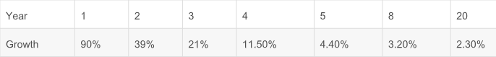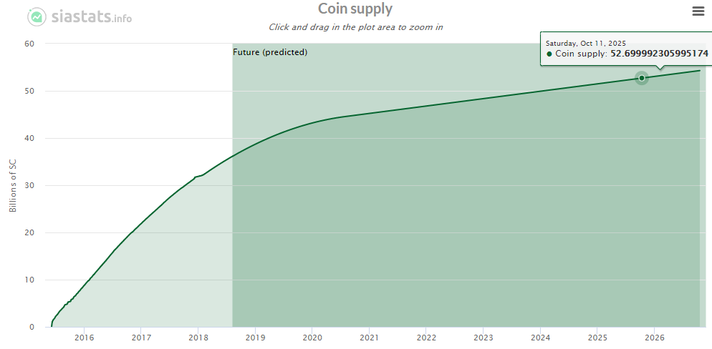

2）Sia 加密体系中的第二种货币是云储基金 (Siafund)。

Sia 基金 (SF) 是 Sia 的第二加密数字货币。所有有效存储合约产生费用的 3.9% 将会给到 Sia 基金的持有者。Sia 基金总共有 10,000 份，并且所有的 10,000 份都是预挖的。Sia 的母公司 Nebulous Inc. 持有 8,835 个 Sia 基金代币。剩余的 Sia 基金通过募资的方式卖出，以支持 Sia 早期开发的财务支出。Sia 基金的主要目标是为 Sia 的开发提供财务支持，从而不需要依靠捐赠者或预挖矿来筹得资金。使用 Sia 的人越多意味着有更多的基金，可以用于雇佣更多的开发者。

Siafund 分配现状如下图：

##### 

##### 代币 Token 主要用途

Siacoin 充当了交易介质的作用：

1）对于承载存储任务的托管主机来说，每次存储合约开始时都需要支付押金，合约结束时收回押金并赚取使用费；

2）对于存储的使用者而言，需要为文件的上传、下载和存储付费，并交付押金。

##### 共识机制

## 

Sia 采用 PoW 的共识机制，保留了 10 分钟区块时间，并且在总体上尽可能模仿比特币区块链，在此基础上修复了几个已知的漏洞（如 transaction malleability）。Sia 使用了一种强力的加密机制（twofish with 256 bit keys）,而且 Sia 中所有的程序协议均假设使用者随时都有可能进行恶意的攻击。

官网列示了挖矿算力、出块难度数据如下：

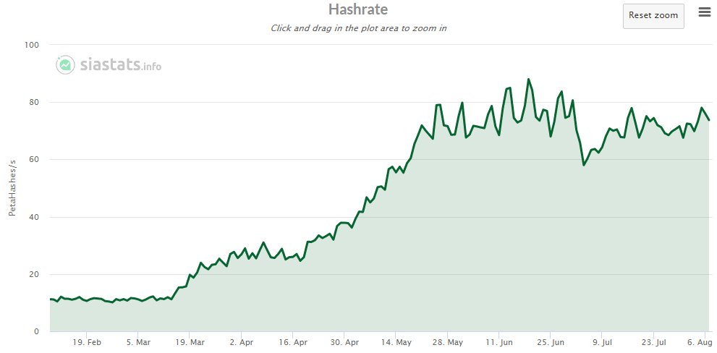

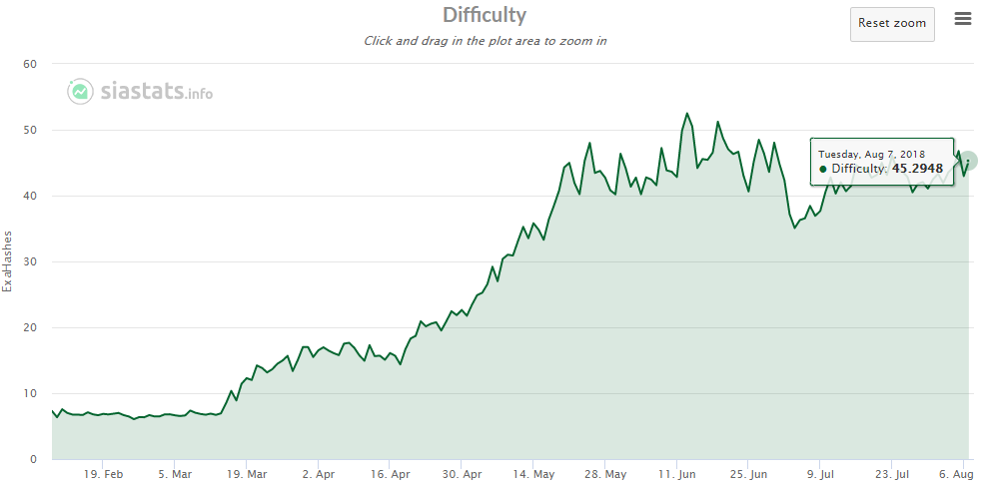

为了阻止女巫攻击攻击， Sia 采取了销毁证明（proof-of-burn）的机制，即托管主机把币发给一个公认的不可再消费的地址来消毁一些币（约占收入的 4%），以证明他们是真正的托管主机。租用者将选择有过销毁证明的托管主机，而且销毁证明越多的主机将会按线性比例得到越多的租用者。因此，如果其他条件不变的话，一个有 2 倍销毁证明的托管主机也会有 2 倍的机会被租用者选择，这为防止女巫攻击攻击提供了一个重要的保护层。

不像 PoS 机制，攻击者不仅要收集这些币，而且需要销毁他们，这就意味着他们没法收回那些投资。对 Sia 实施女巫攻击攻击将比对比特币实施 51% 攻击代价更高。一个试图操作租用者的攻击者需要拥有一个足够大量备份才能实施攻击，对于一个有 3 倍备份的文件，攻击者至少需要 2.1 倍的备份，那样需要销毁币是其他主机加在一起的 1.5 倍，这意味着攻击者必须要销毁足够多得到币以到达看起来像 67% 的网络。

标准共识分析：

1）项目的代币分配介绍较为简略，根据 Sia 项目官方 Wiki 公布，Nebulous 通过天使投资筹得了 165 万美元的资金。其中包括 Procyon 资本，Raptor 集团，Fenbushi 资本，以及天使投资人李笑来。

2）双代币设计之下，项目团队不进行 Siacoin 的预挖，但持有相当大份额的 Siafund，另外，所有的 Siacoin 将通过矿工生成 。根据 Sia 的经济模型，Siafund 份额将享有系统内所有交易所产生的手续费收益。这种设计使得项目团队不通过向公众募资，通过二级市场套现的可能性也较小，将激励项目团队通过 Sia 的持续运营和壮大为自己带来最大的经济利益。

3）Sia 将会把销毁证明（proof-of-burn）的机制引入 Sia 体系，托管主机将会把一部分 Siacoin 支付至一个没有使用的地址，以此证明自己的信誉，这类似于 Sia 建立了一个销毁机制。

4）Sia 引入销毁证明机制，整体上强化自身安全性能，构建出托管主机方通过代币销毁换取信任度和客户选择流量的机制，使得作恶成本极高，特别当系统成长起来和成熟以后，收集这么多币几乎是不可能的，这为防止女巫攻击攻击提供了一个重要的保护层。

5）Sia作为一个币种，如果挖掘以太币的矿机切换一定算力过来，Sia 网络被 51% 攻击的可能性会激增；如果 Sia 币的价格走低，矿工收益在一定时期内低于挖矿平均收益，那么Sia网络的算力就会流向其它加密数字货币，这同样会对整个 Sia 网络造成很大影响。

考虑到这一问题，Sia 2017 年预售专用的 Siacoin（SC）ASIC 矿机 ，发售专业矿机等同于上线稳定的算力来支撑整个 Sia 网络的运行，发售数量越多网络越稳定，受到的潜在威胁可能越小。

Siacoin 目前的挖矿算力已经达到了 80 PH / s，目前比特币的全网算力已突破 52 EH / s，莱特币算力 260,269 GH/s，达世币全网算力 1,520,240.76 GH/S。从这四个币种的简单对比来看，比特币不在一个量级，除此之外，Siacoin 算力是莱特币的约 300 倍，是达世币的约 50 倍。

### **社群基础**

##### 用户社区

Sia 社区用户成员较多，官方信息通常在 Facebook、 Twitter 以及 Reddit 中更新，更新频率较高。社区用户在 Facebook 和 Twitter 上互动较多，Reddit 上活跃度一般，目前官方没有建立电报群。

|  |  |  |
| --- | --- | --- |
| **分类** | **地址** | **表现** |
| Facebook | https://www.facebook.com/SiaTechHQ/ | 关注者：18,857  点赞数：17,069 |
| Twitter | https://twitter.com/siatechhq | 关注者：107,000 |
| Reddit | https://www.reddit.com/r/siacoin/ | 关注者：31,609 |
| Discord | https://discordapp.com/invite/sia | 成员数：19,884 |
| Blog | https://blog.sia.tech/ | 粉丝数 ：2,400  （David Vorick） |
| Weibo | https://weibo.com/siacoin?refer_flag=1001030101_&is_hot= | 粉丝数：1,274 |

官方在社群影响力介绍中，对社交网络的数据统计如下：

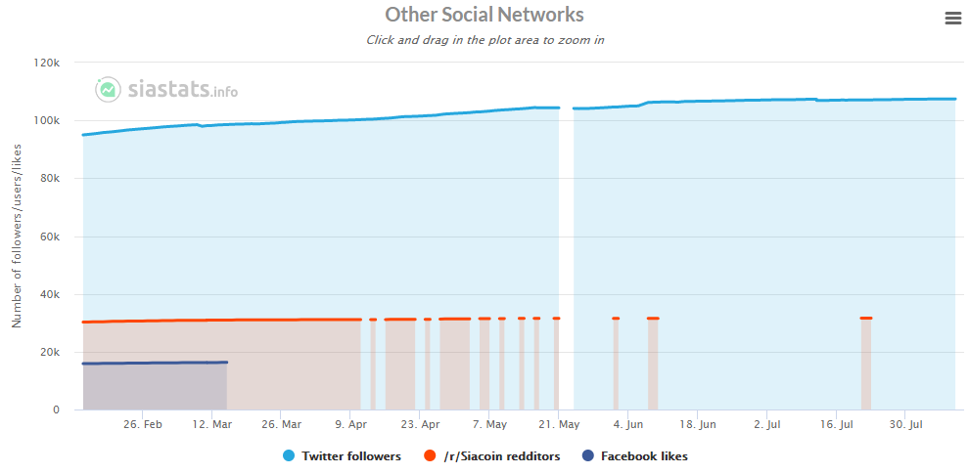

##### Google 趋势

根据 Google 趋势，目前搜索「siacoin」的热度较高的地区为科索沃，其他地区依次为格鲁吉亚，斯洛文尼亚，中国，荷兰。目前综合来看，欧洲搜索热度最高。目前与「siacoin」关键词相关度高的主题是：电影；数字货币相关主题主要在十五位之后，Google 趋势「siacoin」关键词与项目热度相关性较低，参考价值较低。

下图为 Google 趋势截图：

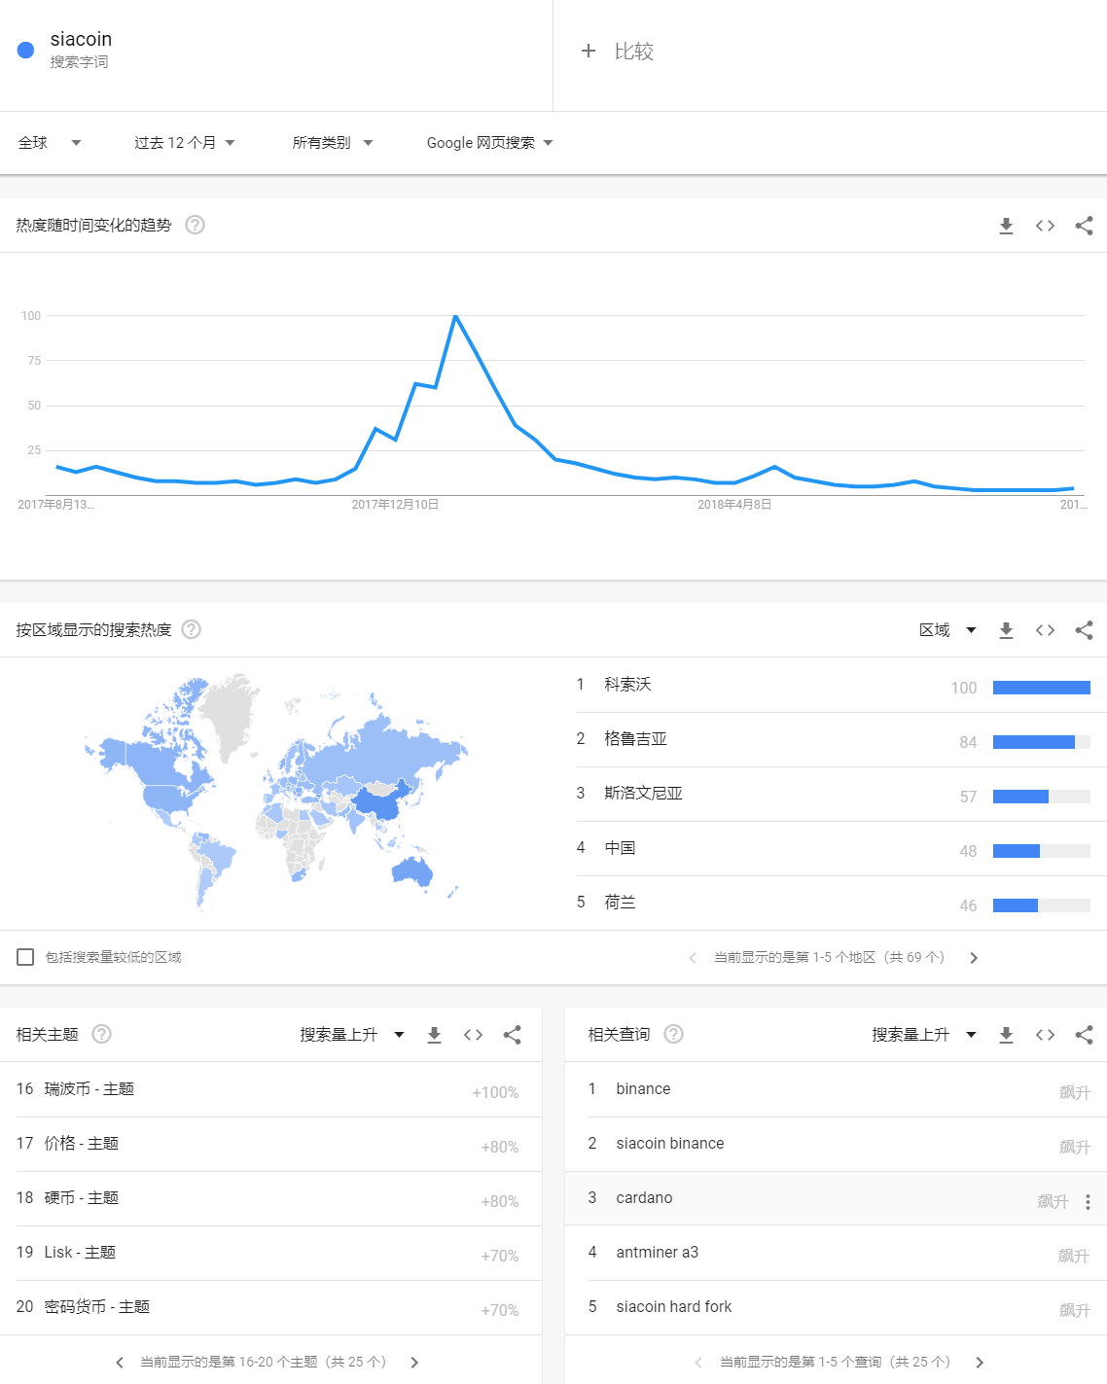

##### 开发者社群

官方的 GitHub 主页有 30 个库，其主要代码库为 Sia 。Sia 的代码库中有 329 个 Watch、 2,774 个 Star、456 个 Fork、9,422 个 Commits、41 个 Branches、 43 个 Releases、 50 个 Contributors。

下图为 Sia 代码库的 Github 主页：

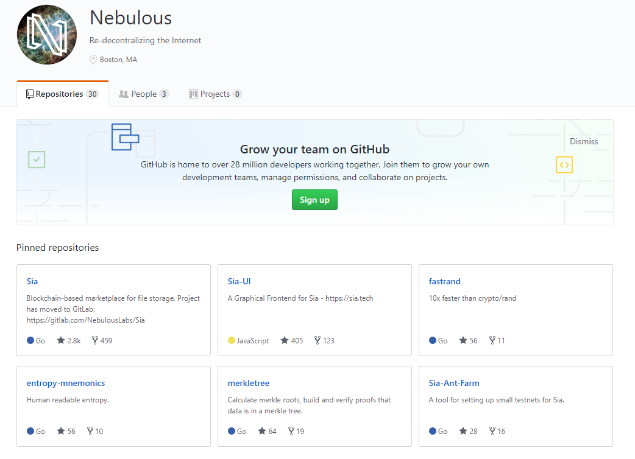

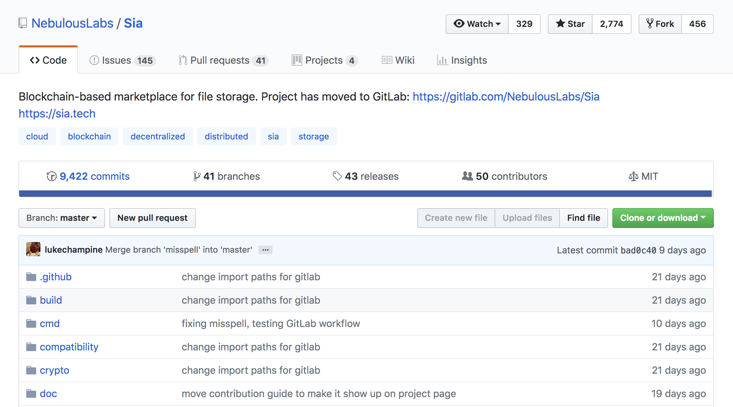

另外，项目官网所附链接也有对 GitHub 的社区贡献进行统计，数据如下：

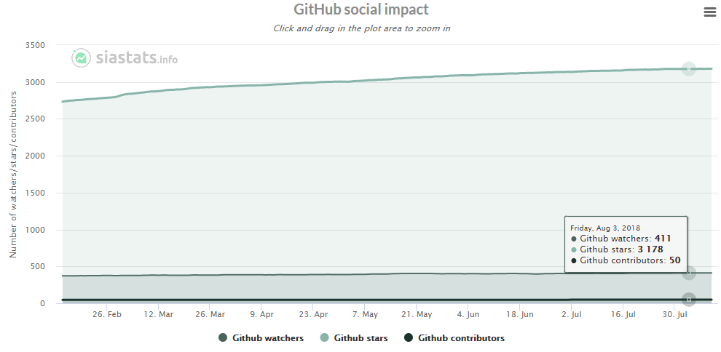

标准共识分析：

Sia 官方 Medium 主页 7 月 19 日发布公告称，项目方基于自己的诸多考虑，决定将代码开源从 GitHub 迁移至 GitLab。由于该变化近期才发生，此次评级仍选用 GitHub 上的数据。

**官方的 GitHub 主页有 30 个库，其主要代码库为 Sia 。在 7 月 22 日 CryptoMiso 3 个月指数代码提交次数中排名第 41，一共 256 个 Commits。**

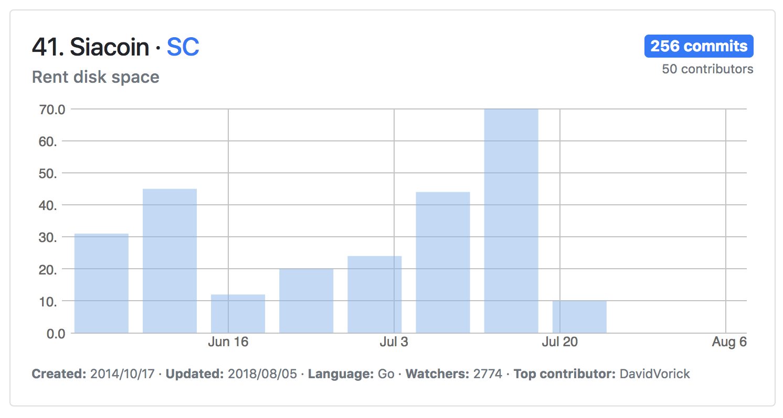

Watch 和 Fork 数量一般，Star 的数量较多；提交 Commits 数量超过 50 的有 11 位，其中社区贡献者较多，社区成员贡献代码较活跃。

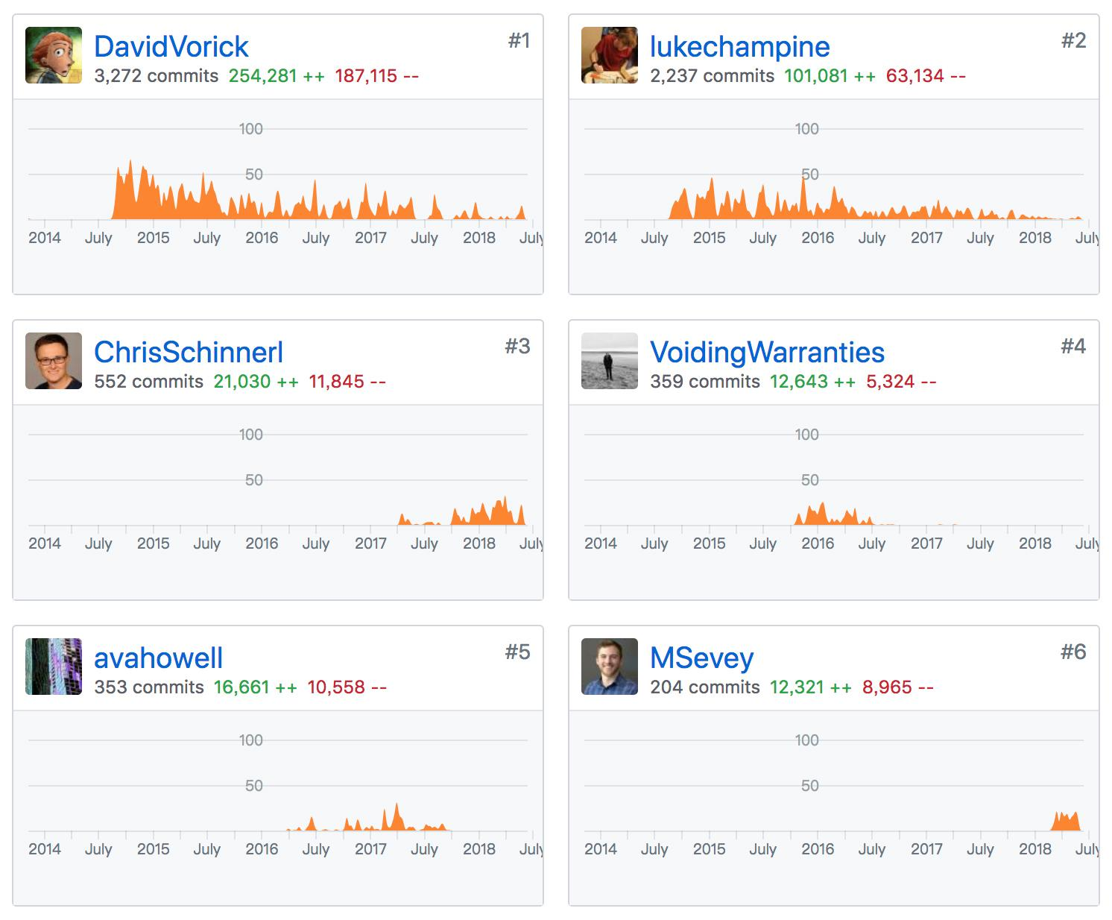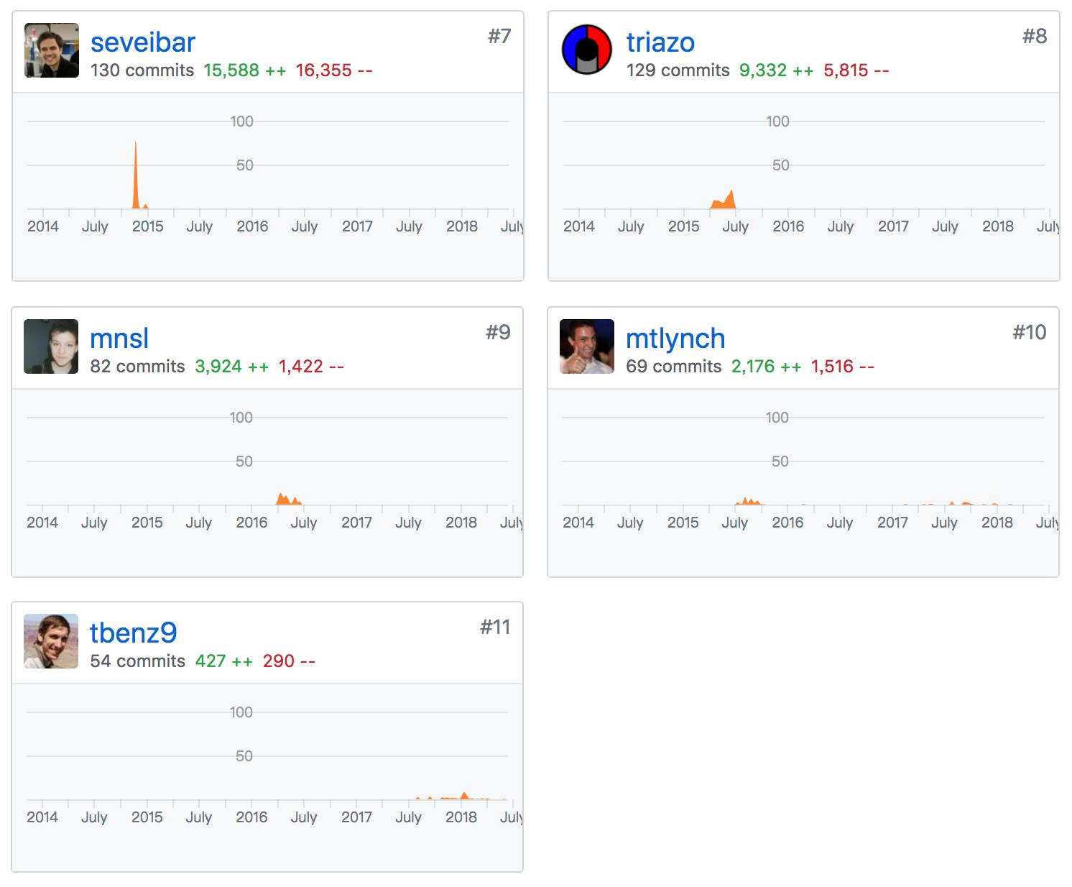

#### **团队分析**

根据官方的最新公告，标准共识查找到团队的任职信息如下：

|  |  |  |
| --- | --- | --- |
| **管理层** | **职位** | **背景介绍** |
| David Vorick | CEO  联合创始人  核心开发者 | 伦斯勒理工学院学士学位；  Nebulous 公司 CEO；  原 IBM 软件开发人员。 |
| Luke Champine | 联合创始人  核心开发者 | 伦斯勒理工学院计算机工程硕士；  Nebulous 公司联合创始人。 |
| Zach Herbert | 运营副总裁 | 哈佛商学院工商管理硕士；  毕业于波士顿大学机械工程专业学士；  曾任 Obelisk 公司运营副总裁；  曾任 Altisource 公司高级技术分析师。 |
| Chris Schinnerl | 核心开发人员 | 没有找到该成员公开信息。 |
| Steve Funk | 主管 | 德雷塞尔大学毕业；  曾任 Apex Systems 公司试验分析师； 曾任 Apple 公司培训师。 |

标准共识分析：

Sia 项目团队计算机背景较好，官网公布只公布了 5 位主要团队成员，人员配置较少。但根据 GitHub 提交 Commits 数量超过 50 的有 11 位，可见社区活跃度高，贡献者对项目的参与踊跃。

**治理结构**

根据官方介绍，Sia 是 Nebulous 公司运营的去中心化存储网络，公司成立于 2014 年。Sia 的项目运营主要有由公司进行， 目前在彭博查找，只有公司信息，尚无公司治理和人员信息。Nebulous 公司信息显示如下：

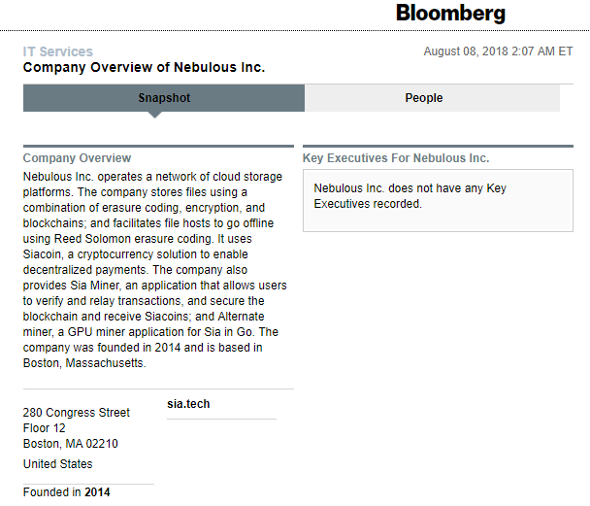

#### 基金会

Sia 项目为母公司 Nebulous 负责运营，Sia 发行两种代币，其中，Siafund 为 Sia 的开发提供财务支持，从而不需要依靠捐赠者或预挖矿来筹得资金。

根据 Siafund 的设计方案，该基金为股份制，Nebulous 公司拥有该基金的超 88% 的份额，Sia 会从每笔交易中收取 3.9% 的交易费，该费用分配给 Siafund 。

标准共识分析：

项目方关于项目管理、决策的机制方面的信息披露程度不高，信息不够透明。另外，根据 Sia 项目的构想，在平台上每笔交易会抽取 3.9% 到 Siafund，以回报 Siafund 持有者和支持项目运营的成本。

从 Sia 官网公布的数据来看，目前 Sia 共有可租存储空间 4.2 PB，实际租出 198 TB，使用率仅 4.7%。另外，根据官网公示的动态存储定价来看，Sia 目前的营收还难以自身造血。

官网 Siafund 盈利能力数据截图如下：

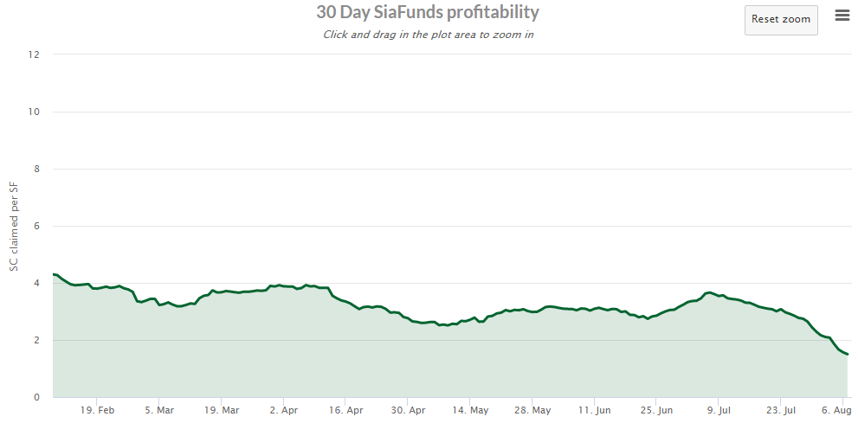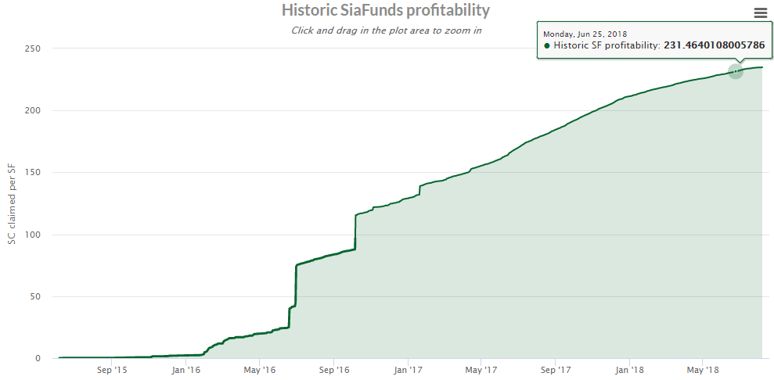

### **项目履约情况**

根据官网披露，Sia 的路线图如下所示：

|  |  |  |
| --- | --- | --- |
| **时间** | **路线规划** | **落地情况** |
| 2014 | 建立 Sia 并筹得首笔资金 | 已完成 |
| 2015 | Sia 测试网发布并持续更新 | 已完成 |
| 2016 | 推出 Sia Beta 版并发布 v1.0 | 已完成 |
| 2017 | Sia 速度、稳定性和可扩展性升级 | 已完成 |
| 2018 | Sia 为冷储存做准备，开始被公司使用，引入文件共享 | 待实施 |
| 2019 | Sia 接近亚马逊 S3 的速度，转向热储存，并引入内容分发功能 | 待实施 |
| 2020 | Sia 成为亚马逊 S3 的真正竞争对手与替代品 | 待实施 |

除官网主页所列的路线图外，Sia 项目方还有专门展示路线图短、中、长期规划的路线图主页，从三个时间视角分别规划了项目展望，并列示了已完成的项目更新，如下图所示：

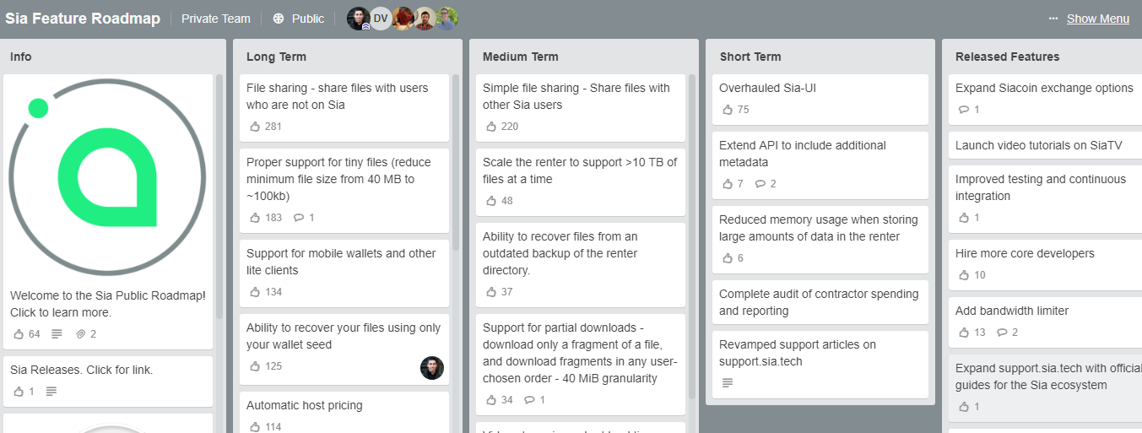

标准共识分析：

从目前来看，Sia 项目的履约情况较好，除官网主页公布的路线图外，项目有另一套路线图规划和更新的系统向社区和公众展示，社区公示利于项目方开发吸收外部意见和监督。

**项目信息披露义务**

1.项目信息披露渠道较丰富，尤其是面向开发者论坛的建设较多，信披渠道如下：

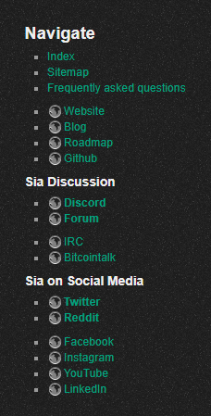

2.项目官方 Medium 有月度社区更新报告，对项目开发进展和社区运营状况有简单的介绍：

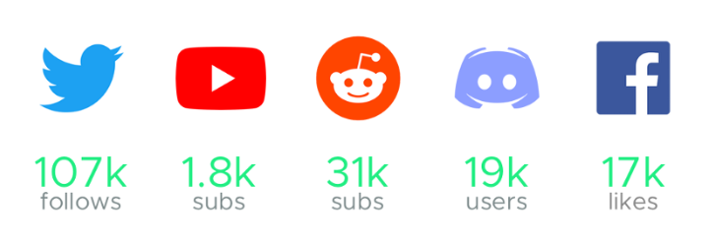

3.区块浏览器信息简略，目前主页仅有查询框、最近十笔交易和最近十笔文件合同，如下图：

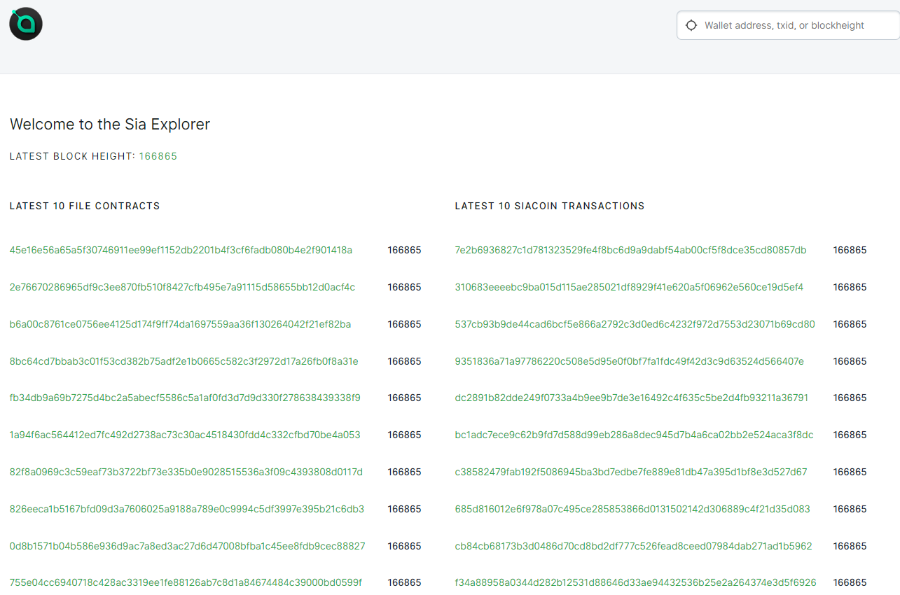

标准共识分析：

1.Sia 项目没有建立和维护官方电报群，但整体而言项目信息披露的渠道较丰富，主要以社区、论坛的形式向外传递信息；

2.目前的区块浏览器 Sia Explore 功能比较简陋，区块浏览器的信息有待完善；

3.关于项目治理结构的信息披露较少，考虑到项目没有向公众融资，项目开发主要依靠母公司管理运营，项目没有较高的信息披露义务，整体而言项目方在信息披露表现合格。

### **交易模块**

#### **币值表现**

目前价格为 0.007575 美元。

|  |  |
| --- | --- |
| **项目** | **数值** |
| SC 价格 | $0.007575 |
| 流通供给量 | 36,117,904,314 |
| 总供给量 | 增发 |
| 流通率 | 100% |
| 市值 | $273,578,817 |

注：数据来源于 Coinmarketcap 2018 年 8 月 7 日数据

根据 “非小号” 数据， 共登陆 14 家交易所，成交主要集中于 4 家交易所。

|  |  |  |  |
| --- | --- | --- | --- |
| **交易所** | **货币对** | **货币对占比（%）** | **交易所占比（%）** |
| QBTC | SC/CNYT | 29.63% | 37.22% |
| SC/USDT | 7.59% |
| Binance | SC/BTC | 21.53% | 25.01% |
| SC/ETH | 3.13% |
| Bittrex | SC/BTC | 18.30% | 22.03% |
| SC/USDT | 2.11% |
| SC/ETH | 1.62% |
| Poloniex | SC/BTC | 7.48% | 7.48% |

注：剩余交易所合计占总成交量的 8.26%（交易量占比不足 1% 不予显示）

共有 11 个货币对，热门货币对 3 种，交易所覆盖率及市场影响力较好。

|  |  |
| --- | --- |
| **热门货币对** | **总成交量占比** |
| SC/BTC | 51.73% |
| SC/CNYT | 29.63% |
| SC/USDT | 11.17% |

根据 Coinmarketcap 历史数据，近一个月的全市场平均换手率为 2.59%，**流通性风险中性**，整体振幅较小，交易情绪稳定。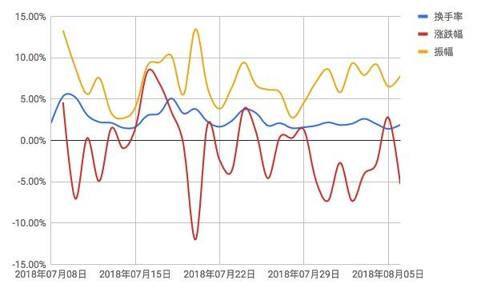

#### **持仓分布**

根据 Sia Explorer 数据显示，未能查找到 SC 的持币地址数量以及持币总数。下图为主网首页，仅能查看生成区块数目。**所以无法进行持仓方面跟踪检查，透明度极低**。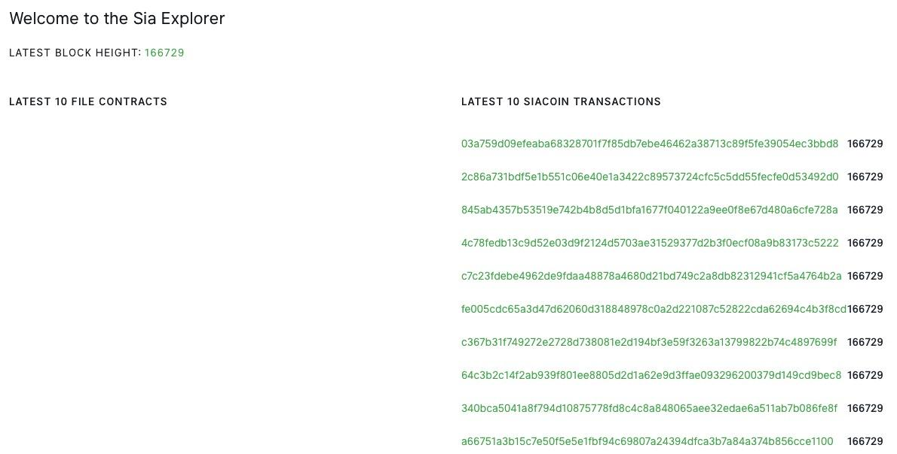

#### **市场表现**

从 Coinmarketcap 的全市场走势图来看，整体仍处于下降趋势中，11 月到 1 月间最高上涨达 25 倍左右，然后快速下跌投机性强。**目前成交量处于缩减过程，具有一定流通性风险**，并且每次成交量大幅上涨后，价格马上进入快速下跌通道，**具有一定被操纵迹象，较高投机风险**。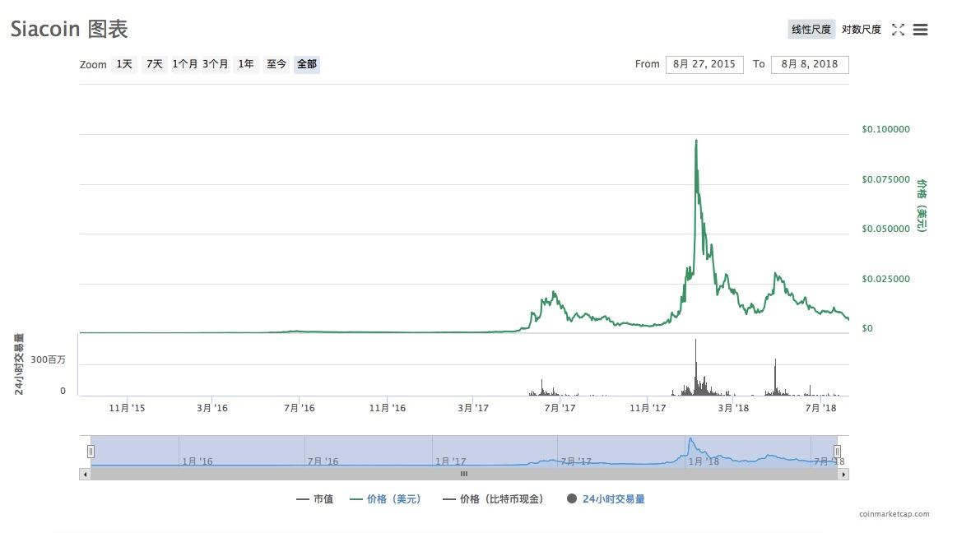

具体的货币对表现上，QBTC 交易所的 SC/CNYT，处于下降趋势之中，顶部压力较强，近期成交量明显放大，可能有资金进入进行币值维护。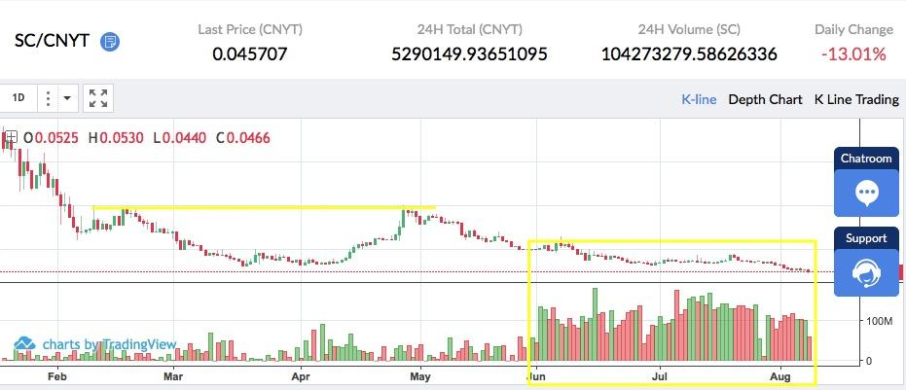

最后来看 Binance 交易所的 SC/BTC，登陆 Binance 交易所后持续下跌，成交量处于不断缩减过程，流通性风险将逐步加大，并每一次成交量增长都伴随着较大振幅。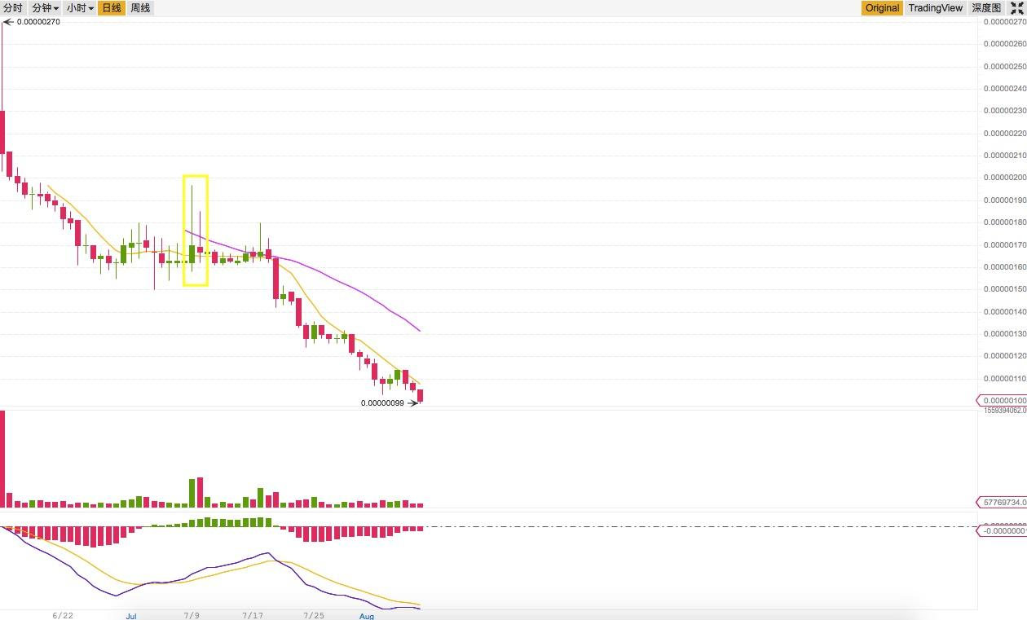

**综上所述，流通性风险中性，但由于成交量处于不断缩减过程中，流通性风险将逐步升高。无法查看到持币地址，仓位透明度低，可能存在被操纵风险。**

## Outlook 展望

### 宏观经济展望

中国人民银行决定，从 2018 年 7 月 5 日起，再次下调国有大型商业银行、股份制商业银行、邮政储蓄银行、城市商业银行、非县域农村商业银行、外资银行人民币存款准备金率 0.5 个百分点，此次已经是央行年内第三次降准。6 月 19 日中国拟提升个税起征点至 5000 人民币，纳税总额将减少 1720 亿，国家多次缓解资金流动性。但目前商业银行大幅上调大额存单利率，及中国和中国香港银行间同业拆借利率都处于较高水平。皆表明市场整体资金流处于紧张状态。

我们预计，市场资金将由权益类投资标的向债务类和储蓄类投资标转移。数字货币市场也难在资金流趋紧的环境下独善其身。市场发展将在新生资金增长缓慢的压力下运行趋缓。6 月 14 日美联储再次加息 25 个基点，在美元持续走强的背景下，将加剧欧洲的债务危机以及新兴国家的货币波动，这些都会影响国际市场投资者的投资判断，去寻求新的投资标的。数字货币市场作为一个在不断完善过程中的金融市场，必将不断吸引新的资金进入。

另外，随着 6 月 15 日 美国将对中国 500 亿美元商品加征 25% 关税；6 月 16 日中国对美国 500 亿美元进口商品加征 25% 关税，皆 2018 年 7 月 6 日起实施。表明中美贸易战硝烟再起，国际经济形势再次紧张。

综上，目前我们对市场总体保持中性判断。

### 监管动向

数字加密货币以及相应的政策监管态势仍不明朗。

我们预计，中国的监管动向将会对虚拟货币市场产生全球范围内的影响。另外，国内互联网金融相关牌照的审批和发行趋严有可能引发资金端紧张，同时受到美国加息影响，全球货币面对下行压力，尤其是新兴市场货币在大幅下挫后，甚至进入货币保卫战阶段。这也标志着由全面宽松到收紧，全球资金压力大增。这会进一步加剧企业的融资困境，迫使企业寻找新的融资模式。

### 未来评级展望

如果 能够持续推进项目，综合二级市场最新的交易表现，我们可能调整其风险评级等级。

## Rating Action 评级结果

「」，该项目投资风险较高，投资者应该密切跟进观察和监督项目进展。主要依据是：

「」，该项目属于「一般风险」水平，需要投资者注意。主要依据是：

整个虚拟货币市场对宏观经济的波动反应还在自适应期，监管规则持续不明确。这些因素的调节作用不足以给 LRC 风险等级造成决定性影响。

感谢代码评审团成员 对本文中「技术分析」部分作出的贡献。此为 第二次参与技术评测。

免责声明：

* 标准共识提供的「风险评级」服务和其它一切相关评级产品仅是一种投资风险的提示，是标准共识根据调查和研究结果得出的结论。它并非衡量评级对象本身价值、以及其发行的 token 的价值的工具。
* 标准共识的风险评级仅是对特定风险的提示，而无法展示一个项目或一种虚拟货币的全部风险。
* 任何一个风险评级报告都仅展示某个时间范围内对项目和其 token 生态未来的投资风险预期，而非对未来某个事实确定发生的判断。
* 对任何项目的风险评级不构成投资者作出最终投资决策的全部依据。
* 标准共识仅是金融信息的提供者，评级类产品不对投资者的任何投资决策及其所导致的结果负责。
* 风险评级不是永久有效的，项目的投资风险等级可能随着时间、环境因素和项目进展等外部环境的变化作出调整。同时，评级标准调整也可能会造成项目风险等级变化。任何调整和原因都会向所有投资者公开。
* 在标准共识的评级体系下，我们按照不同的等级对评级对象的投资风险划分，用「S」「A+」「A」「B+」「B」「C+」「C」「D」等符号，由低到高依次表示其投资风险等级，展示一种相对的风险。

参考标准文档：

* 一般项目投资风险评级标准（初创期）